硕 士 研 究 生 读 书 报 告



题目 基于线性余弦变换的实时多边形阴影

作者姓名 桂春帅
作者学号 21651035
指导教师 李启雷
学科专业 软件工程
所在学院 软件学院
提交日期 二○ 17 年 4 月

Real-Time Polygonal-Light Shading with Linearly Transformed Cosines

A Dissertation Submitted to
Zhejiang University
in partial fulfillment of the requirements for
the degree of
Master of Engineering

Major Subject: Software Engineering
Advisor: Li Qilei

By
Gui Chunshuai
Zhejiang University, P.R. China
2017

摘要
在本文中，我们表明，将由3×3矩阵表示的线性变换应用于球面分布的方向向量产生另一个球面分布，为此我们导出闭合形式表达式。 有了这个想法，我们可以使用任何球形分布作为基本形状来创建具有参数粗糙度，椭圆各向异性和偏度的新的球形分布族。 如果原始分布具有分析表达式，归一化，在球面多边形上的整合以及重要性抽样，则这些属性由线性变换分布继承。
通过为原始分布选择一个夹紧余弦，我们得到一个分布族，我们称之为线性变换余弦（LTCs），它们提供了基于物理的BRDF的良好近似，并且可以在任意球面多边形上进行分析整合。 我们将演示如何在实时多边形阴影应用程序中使用这些属性。 我们的技术是强大，快速，准确和简单的实现。
关键词：阴影，BRDF，区域照明，实时渲染

Abstract
In this paper, we show that applying a linear transformation— represented by a 3×3 matrix—to the direction vectors of a spherical distribution yields another spherical distribution, for which we derive a closed-form expression. With this idea, we can use any spherical distribution as a base shape to create a new family of spherical distributions with parametric roughness, elliptic anisotropy and skewness. If the original distribution has an analytic expression, normalization, integration over spherical polygons, and importance sampling, then these properties are inherited by the linearly transformed distributions.
By choosing a clamped cosine for the original distribution we obtain a family of distributions, which we call Linearly Transformed Cosines (LTCs), that provide a good approximation to physically based BRDFs and that can be analytically integrated over arbitrary spherical polygons. We show how to use these properties in a real-time polygonal-light shading application. Our technique is robust, fast, accurate and simple to implement.
Keywords：Shading, BRDF, area lighting, real-time rendering

1引言
基于物理的阴影涉及计算照明方程，即将双向反射分布函数（BRDF）的乘积与球面域中的照明进行积分。 在本文中，我们主要关注多边形灯的阴影，这意味着计算BRDF在球面多边形上的集成。 尽管多边形灯理论上是最简单的照明模型之一，但它们在实时渲染方面具有挑战性，主要有两个原因：
首先，总体来说在球形多边形上整合球面分布的参数通常很难，即使是最简单的分布。例如，分析冯式多边形的集成的代价是非常昂贵的，并且没有球形高斯分布的分析解决方案。
最先进的基于物理的材料模型不是简单的分布，它们具有各向异性拉伸和偏斜的复杂形状，需要为材料表现出现实的现象。
在第三部分，我们引入线性变换球形分布（LTSDs），一种解决这两个问题的新型球面分布。 我们从一个原始的球面分布开始，并将一个由3×3矩阵表示的线性变换应用到其方向向量。 这产生了一个参数化，它允许我们修改原始分布的形状，如粗糙度，椭圆各向异性和偏斜度，如图1所示。 由于这个参数化，我们可以使用任何球形分布来创建一个具有不同基底形状的新的参数球形分布族，如图2所示。 这些分布的主要特征是它们继承原始分布的几个属性，如归一化，任意球面多边形的整合以及重要性抽样。
在第四部分，我们表明，使用夹紧余弦作为原始分布，产生一系列分布，我们称之为线性变换余弦（LTCs） - 由于其覆盖的各种球形形状，它们为物理基础的BRDF提供了良好的近似。 此外，由于夹紧余弦分布可以在任意球形多边形上分析整合，因此LTCs也可以。 在第五部分，我们演示如何在实时多边形阴影应用程序中使用此属性。
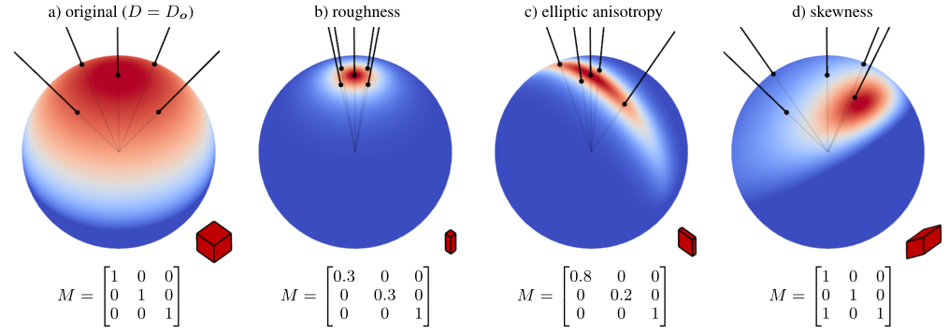
图1：使用线性变换参数化球面分布。 我们通过将由矩阵M表示的线性变换应用于与原始分布相关联的方向向量来生成新的分布。 它的效果可以看出在线条和红色立方体上。 在这个图中，Do是一个夹紧余弦分布（a）。 矩阵M提供对粗糙度（b），各向异性（c）的控制和控制变换分布的偏度（d）的锐度的指数。
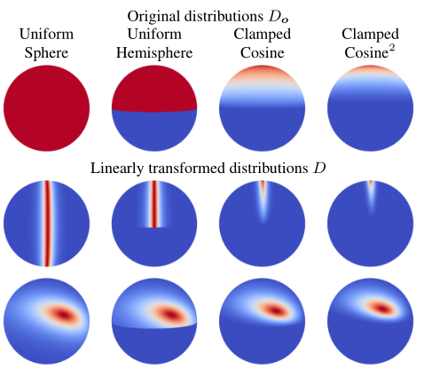
图2：线性变换球形分布。 原始分布的选择允许我们创建具有不同基本形状的参数分布族

2 前期工作
多边形光阴影：多边形光阴影的分析解决方案目前仅限于余弦式分布。在多边形域上集成夹紧余弦，例如即计算多边形的辐照度，在几个世纪前由Lambert 解决，并由Baum等人介绍给计算机图形学。这被Arvo扩展到Phong分布，即分布的余弦。 Snyder提供了Arvo技术的详细实现。这种方法的主要局限性在于，Phong-polygon集成的复杂度为O（e*n），其中n是多边形顶点的数量，e是Phong指数，即积分的成本随着锐度的增加而增加分配。这就是为什么视频游戏使用更便宜的近似，例如最具代表性的启发式，其中区域光被点光替代。虽然这样的技术足够便宜以便实时使用，但它们不准确，并且不能保证强大的集成：结果可以在几个数量级上显现，并且在一些配置中展现视觉伪影。最近一次专门用于多边形灯的并行工作是Lecocq等人的技术。它们提供了O（n）中的Phong-polygon积分的近似解，即独立于分布的清晰度。它们的集成足够快，可以实时计算。然而，它仍然是近似的，并且限于Phong裂片的旋转对称形状。他们建议将Phong分布用作微量分布，需要在非多边形半空域中进行整合。他们用多边形近似该域，并计算它们在其上的近似Phong积分。虽然这种方法恢复了微量模型的各向异性，但是在一些配置中，逐次逼近会导致可见的伪像。虽然与我们的技术的整合的复杂性也是O（n），结果是精确的，我们的分布涵盖具有椭圆各向异性和偏度的复杂球形。我们的技术也更简单实现：它归结为将n个多边形的顶点乘以矩阵，然后用经典的Lambert公式计算其辐照度。
球形分布:有几个球形分布代表复杂的形状，同时提供有用的积分特性。球形谐波限于低频形状。计算机图形中使用的最常见的全频分布是旋转对称的波瓣：Phong分布或球面高斯，也称为von Mises-Fisher分布。尽管它们简单，但是整合它们已经是一个具有挑战性如上所述，对于Phong分布在球形多边形上的有效集成，需要近似值;类似地，将球形高斯集成在尖锐的球面域上只能大致完成，并且需要预先计算的查找表。此外，设计更复杂的分布通常意味着放弃简单的属性。例如，从统计学领域的椭圆各向异性的分布没有有用的分析操作符。各向异性球形高斯（ASGs）被设计为在计算机图形应用中为这种分布提供近似运算符。然而，计算其归一化因子，它们在整个领域的积分，已经需要对复杂公式进行评估。因此，为了整合球面多边形的实用解决方案似乎不大可能。

3 球面分布的线性变换
在这一部分中，我们介绍线性变换球形分布（LTSDs）。 我们展示如何通过对其方向向量应用线性变换来重构原始分布（图1），我们定义以这种方式获得的新分布（图2），并且我们讨论它们的属性。

3.1 定义
要转换的原始分布：Do表示使用线性变换重新参数化的原始分布。 Do的选择控制变换分布的基本形状，如图2所示。
线性变换：为了生成新的分布D，我们将3×3矩阵M表示的线性变换应用于原始分布Do的方向向量ωo。图1显示了M的选择如何影响分布的属性。 注意，在整个论文中，我们假设归一化方向向量，即精确变换是，并且相反地，我们用逆变换恢复原始方向：
闭合形式表达式：LTSD的大小是原始方向的原始分布Do的大小乘以ωo由于球面变换的失真导致的立体角度测量的变化。 它具有闭合表达式：
其中：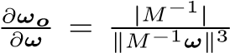是归一化方向矢量的变换的雅可比方程。
形状不变性：因为缩放向量不改变它们的方向，所以分布对缩放变换（M =λI）是不变的。 此外，旋转只改变分布的方向，而不是其形状。 这是因为如果M是缩放或旋转矩阵，则球面变换的雅可比是常数：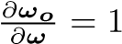。
中值向量：具有几个经典的原始分布Do，z向量是中值向量，即包含该向量的任何平面切割Do成相等权重的两个部分。 该特性通过变换来保存：变换的中值向量是变换分布D的中值向量。 如图1所示，M的右列是，即中值向量保持与z轴对齐。 例如， 如图1.d所示，偏斜度在一侧挤压分布，并在另一侧拉伸，z轴保持分布的中值。

3.2属性
转换的分布D继承了原始分布Do的几个属性。
规范化：LTSD D的规范是其原始分布Do的规范。 通过使用方程 （1）我们得到：
多边形上的积分：多边形P上的LTSD D的积分是通过对多边形的每个顶点应用逆变换M-1而获得的多边形上的原始分布Do的积分：
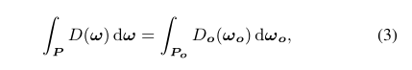
我们得到的变量与方程式2的变化相同。 我们在图3中提供了这个结果的解释。 直观地来说，等式3是在D中采样的方向与多边形P相交的概率。应用于D和多边形P的方向向量的任何线性变换都不会改变这些交点，因此保留积分值。 我们通过应用M-1，将分布D转换回原始分布Do，并将多边形转换为另一个多边形来使用此属性。因此，D与P的积分等于Do和P的积分。
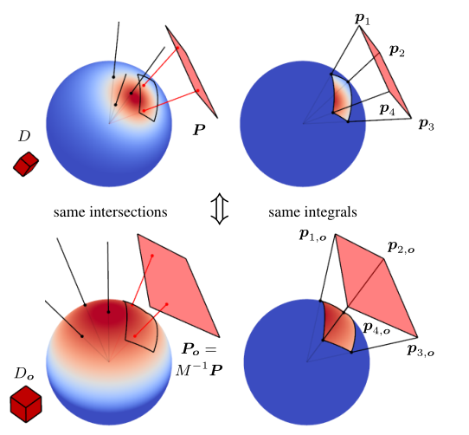
图3：多边形整合的不变性。 底部的配置是顶部配置乘以矩阵M-1。 由于线性变换不会改变线性多边形交点，所以在分布中生成的样本在两种配置中都具有与多边形相交的概率。 因此，在球形多边形上的分布的积分在两种配置中是相同的。
重要性抽样：由于LTSDs的定义，如果Do可以重要抽样，那么D也可以。如算法1所示，我们从Do生成随机样本ωo，并且我们用转换，因为方程式中定义的LTSD （1）Do乘以该变换的Jacobian，样本ω的概率密度函数（PDF）正好是D（ω）。
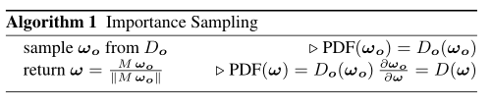

4. 具有线性变换余弦的近似基于物理的BRDF
在本节中，我们为原始分布选择一个夹紧余弦分布允许我们创建一系列线性变换分布，产生对物理基础BRDF的良好近似。
线性变换余弦：对于原始分布我们选择由z方向给出的半球中的归一化的夹紧余弦分布：
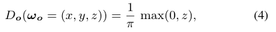
和线性变换余弦函数（LTCs）的定义由等式1中的Do替代。
我们近似于在光方向ω1上由余弦加权的BRDF给出的球面函数：
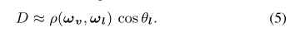
对于各向同性材料，BRDF取决于入射方向和粗糙度参数α。 对于任何组合（θv，α），我们将余弦加权的BRDF与线性变换余弦拟合，即我们找到产生最佳拟合的矩阵M. 由于各向同性BRDF的平面对称性，并且由于线性变换余弦是尺度不变的，所以M可以表示为：
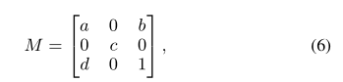
所以只有4个参数需要配置。从经验上说，减少的误差可以得到最好的视觉阴影效果。图4表示了我们的配置结果。
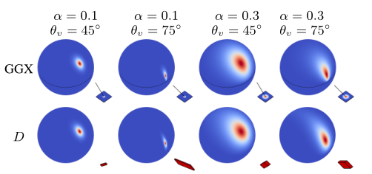
图4：使用线性变换余弦拟合参数化BRDF。 我们预先计算了一组线性变换余弦，它们为具有变化的入射角θ和粗糙度α的GGX微量玻璃BRDF提供了最佳的配合。 我们的分布捕获目标分布的各向异性和偏度。
表示和存储：等式3中的多边形积分只需要逆矩阵M-1。 在拟合过程之后，我们将逆矩阵存储在预计算表中。 类似于等式 （6）中，M-1可以由各向同性BRDFs的4个参数表示。 此外，我们使用拟合BRDF的规范的附加参数。 我们在分辨率为64×64的2D浮点纹理中存储总共5个参数，参数化和α∈[0,1]，并用线性插值获取。 预计算数据的大小为80KB。

5. 线性变换余弦的实时多边形阴影
使用漫射多边形灯的阴影意味着计算多边形域上的照明积分：
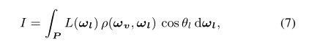
其中ωv是视图方向，ρ是BRDF，P是多边形，L是由多边形发射并从方向ω1接收的辐射。 为了使用线性变换余弦的属性，在运行时，我们获取与入射角θv和BRDF的粗糙度α相关联的线性变换余弦D的矩阵M-1，并且我们在等式7中使用等式5的近似：
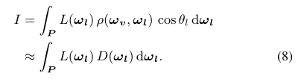

5.1静态多边形灯光的阴影
如果由多边形光发射的辐射是空间上恒定的，即L（ω1）= L，则它成为积分的可分离乘法因子：
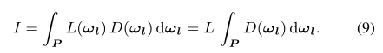
由等式3中的多边形积分特性，我们可以化简：
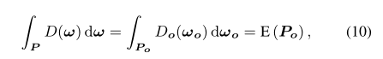
其中E是多边形Po = M-1P的辐照度。 实际上，由于Do是一个夹紧余弦分布，其在多边形上的积分是这个多边形的辐照度，它具有闭合形式的表达式：
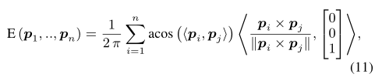
其中j =（i + 1）mod n。 注意，该公式假设球面多边形在上半球。在实践中，我们裁切多边形的每个边，然后把它们的和累加到等式11。

5.2 多边形贴图灯光的阴影
假设由多边形发射的辐射L（ωl）由应用于其的2D颜色纹理表示。 在这种情况下，它不能与积分分离。 我们重写等式8：
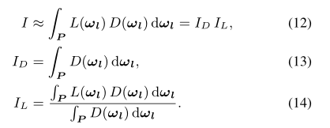
这个表达式的优点是它允许我们将问题分解成具有不同属性的两个子问题，即计算ID和IL。
高光的形状：ID的值是多边形域上的分布的积分，即与P相交的D中的光线的分数。它驱动积分I的数量级并形成高光。可以用等式3计算它的精确值。
高光的颜色：相比之下，IL可以被看作是与P相交的D中的光线所收集的平均颜色，并且负责显示高光。 它可以被形成为纹理空间滤波器，我们建议用预滤波纹理来近似。接下来，我们将描述如何使用多级远近纹理（LOD）预先过滤纹理以及如何对纹理提取进行参数化。

5.3纹理预过滤
等式14将IL定义为通过滤波器的纹理L的值投影在纹理空间。在预过滤步骤中，我们用纹理空间高斯滤波器近似F。 通过近似滤波器可以保留F的两个性质：F被夹紧到多边形，即纹理外部的F = 0，F在纹理内归一化：RP F（ω1）dω1= 1。实际上，这意味着近似的纹理空间过滤器不能在纹理之外泄漏。 为了实现这一点，我们将纹理中的纹理空间高斯进行钳制和重新归一化。 此外，预纹理纹理的值必须在纹理空间的任何地方进行定义，甚至在纹理之外。 如图5所示，我们在纹理周围引入一个边缘。 在这个区域，我们增加过滤器的半径，使其与纹理相交。 这对于过滤器的定义是必要的。 最后，超出边缘，我们将纹理坐标夹紧到边缘。 这表示在纹理外部的纹理空间中定义了平滑的低频函数。 这是从精确的过滤器F预期的属性。
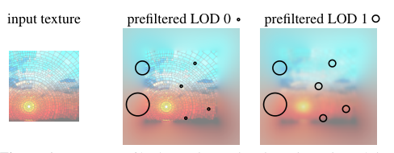
图6：纹理预过滤。 圆圈显示不同位置的纹理空间过滤器的半径。 在纹理内部，根据LOD选择半径。 在纹理之外，我们增加半径，使其与纹理相交。

6 结果
游戏引擎集成：这个技术很容易集成到现有的实时渲染管道中。图7显示出了通过我们的技术在视频游戏引擎中计算照明的场景。 NVIDIA GeForce GTX 980 GPU的场景包含8个矩形灯，每帧的总渲染时间为1280×720时为15ms。
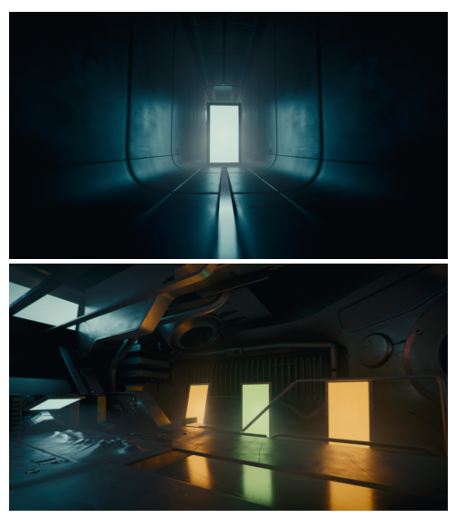
图7

7.结论与展望
我们已经推出了线性变换球形分布（LTSD），这是一种新的参数化球面分布的方法，其覆盖了具有多种分析特性的各种球形形状，例如闭合表达式，归一化，多边形的整合以及重要性抽样。 我们将这个想法应用于使用基于物理的BRDF的多边形着色，使用了线性余弦变换。
与其他3D形状的集成：值得注意的是，LTSD的集成不变性不限于多边形，而且也适用于不变于3D线性变换的任何类别的3D表面。 例如，线性变换椭圆体保持椭圆体。 因此，如果原始分布可以在椭圆体上进行积分，那么线性变换分布用等式3也可以。 例如，如果一个解决方案可用于计算来自椭圆体的辐照度，我们可以直接使用它来将椭圆体与线性变换余弦波整合。 相同的想法适用于椭圆。
派生其他运算符：目前不知道是否可能导出可能对渲染应用程序有用的其他分析运算符，例如内积或卷积。
参数估计：我们还要研究是否可以通过直接提取矩阵M而将LTSD拟合到目标分布中，而不是像我们目前对于物理基础的BRDF那样使用非线性优化。 例如，我们已经表明，通过线性变换来保留中值向量，并且直接产生矩阵M的第三列。因此，寻找LTSD的其他不变量是值得探讨参数估计的一种可能性。

参考文献
[1] ARVO, J. 1995. Applications of irradiance tensors to the simulation of non-lambertian phenomena. In Proc. ACM SIGGRAPH, 335– 342.
[2] BAUM, D. R., RUSHMEIER, H. E., AND WINGET, J. M. 1989.
Improving radiosity solutions through the use of analytically determined form-factors. Computer Graphics (Proc. SIGGRAPH) 23, 3, 325–334.
[3] BINGHAM, C. 1974. An antipodally symmetric distribution on the sphere. The Annals of Statistics 2, 6, 1201–1225.
[4] LAGARDE, S., AND DE ROUSIERS, C. 2014. Physically based shading in theory and practice: Moving Frostbite to PBR. In ACM SIGGRAPH Courses 2014.
[5] LECOCQ, P., SOURIMANT, G., AND MARVIE, J.-E. 2015. Accurate analytic approximations for real-time specular area lighting. In ACM SIGGRAPH 2015 Talks, 68:1–68:1.

